艺术与审美
什么是艺术: 人类以感情和想象作为特性的把握世界的一种特殊方式.
艺术分类: 表演艺术 造型艺术 语言艺术 综合艺术(戏剧,影视) 时间艺术(音
乐) 空间艺术 时空并列(文学,戏剧,影视)
一.艺术的特征
1.形象性:
①客观与主观统一 ②内容与形式统一 ③个性与共性统一("雅"与"俗")
2.主体性:
①创作的主体性 ②作品的主体性 ③欣赏的主体性
3.审美性:
①是人类审美意识的集中体 ②真,善,美的结晶
4.艺术的特色:
①表达方式-----情感 ②结构形式 ③艺术的表现技巧-----个性化 ④艺术的表现风格
二.艺术的功能
1.认识功能 认识社会 认识科学
2.教育功能 审美功能 娱乐功能
三.艺术的效应
音乐的情感效应 音乐的美感效应 音乐的智能效应
四.艺术与科学
音乐-----物理 音乐-----农学 音乐-----医学
中国音乐:
国乐 民族音乐 传统音乐 新音乐
发展:
远古 中古 近古 近代 现代
远古:
距今约九千年的笛子--最古老的乐器(迄今为止， 中国)
夏商乐器 <诗经> <楚辞> 先秦编钟
近古:
说唱-元杂剧 戏曲-昆剧,京剧 昆曲是有水磨腔的剧种
器乐曲-<潇湘水源>(郭沔) -<海青拿天鹅>
近代:
学堂乐歌--近代新音乐的产生
代表人物: 沈心工,李叔同
<送别>----夕阳曲调填配新词
专业音乐学院-上海国立音乐学院
代表人物:萧友梅,赵元任
艺术歌曲----<教我如何不想他><问>
国乐政革----刘天华 聂耳,黄自,贺绿汀,冼星海
中国式歌剧----<白毛女>
现代:
民族特色的歌剧,舞剧,管弦乐,交响诗
抒情歌曲----<大丰收><祝酒歌><我爱你中国>
通俗歌曲的流行----<军港之夜><让世界充满爱><小草>
中国摇滚乐<一无所有>
影视音乐<牧羊曲><枉凝眉><四世同堂>
民族器乐曲-<长城随想><秋湖月夜>
新时期大型作品-<第一交响曲><蜀道难>
歌剧-<伤逝><原野><苍原>
音乐舞蹈史诗-<东方红>
四大传说:梁祝 牛郎织女 白蛇传 孟姜女
中国传统音乐构成：
民间音乐: 文人音乐
民间民歌: 号子,山歌,小调
与劳动共生的号子 优美动听的小调----<茉莉花> 西方引用过
自由抒情的山歌 ----陕北民歌<信天游>
传统音乐与西方音乐 ,现代科学技术,流行音乐的融合,中国传统音乐的继承与发展
永恒的经典 西方音乐
中世纪-文艺复兴
巴洛克时期音乐 Baroque源自葡萄牙语 1600-1750年 以辅调为主
古典主义时期音乐 1760-1830
浪漫主义时期音乐 1830-1900
20世纪音乐
巴洛克
威尔第(1678年生于威尼斯) <四季> 建立快慢快三个乐章的协奏曲形成
亨德尔 歌剧,清唱剧,器乐曲 <弥赛亚>,哈利路亚
巴赫(近代音乐之父)(复调音乐大师)"十二平均律"<G弦上的咏叹调>
古典主义 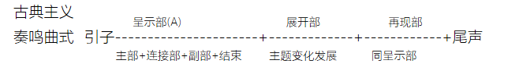海顿(交响乐之父) 莫扎特(神童) 贝多芬(乐圣)
领域: 交响曲,弦乐四重奏,清唱剧 歌剧 交响曲为主的器乐曲
作品特点: 明朗,欢快 精致,典雅 英雄般,革命性的毅力和热情
<惊愕> <费加罗婚礼<序曲> <第九交响曲>
1.完善交响曲的基本模式 1.完善了钢琴协奏曲
2.弦乐四重奏的结构和技巧 2.发展了意大利歌剧
3.确定近代管弦乐队的配器原则 3.开创了德文歌剧的先河
浪漫主义
抒情性 人民性 民族性 幻想性 新精神
(一)艺术歌曲之王----舒伯特
形式：1.分节歌<野玫瑰> 2.通谱歌<魔王> 3．变化分节歌<鳟鱼>
表现风格各异:
民族般的淳朴优美--<野玫瑰>
浪漫主义的甜美和忧郁--<流浪者>
神圣虔诚的--<圣母颂>
温柔优美的--<小夜曲>
(二)钢琴诗人-肖邦
钢琴之王--李斯特(1811-1886) 创作之交响诗

一.俄罗斯音乐文化之父-格林卡
二.俄克音乐文化
1.斯提塔那<沃尔塔瓦河> 2.德沃夏克
歌剧 起源于16世纪的弗罗伦萨
莎士比亚 歌德
歌剧的音色之美
独唱 咏叹调 宣叙调
重唱 二重 三重 四重及以上 男高音：抒情，戏剧，花腔
最早的咏叹调 1608年
阉人歌手 法里内利(1705-1782)
男高音 抒情男高音 戏剧男高音 花腔男高音
歌剧大师 巴洛克·亨德尔
古典时期:莫扎特
浪漫主义: 意大利-罗西尼,唐尼采蒂,普契尼,威尔第
法国--比才,古诺
德国--瓦格纳
民族乐派:东欧-斯美塔那,德沃夏克
俄罗斯-柴可夫斯基
印象主义:德彪西,拉威尔
现代民族:巴洛克,格什温
表现主义:勋伯格,贝尔格
新古典主义:斯特拉文斯基
先锋派:诺诺

中国音乐
民族特色的歌剧、舞剧、管弦乐、交响诗、小提琴协奏曲：
eg：江姐，刘三姐，洪湖赤卫队；鱼美人，红色娘子军；瑶族舞曲；梁祝；东方红（音乐舞蹈史诗），嘎达梅林
孟姜女，白蛇传，牛郎织女，梁祝
我爱你中国，祝酒歌（抒情歌曲）；崔健-一无所有（摇滚乐）；83版射雕；伤势（歌剧）
民间民歌：号子（与劳动共生）-大连长海号子-黑龙江哈腰褂，山歌（自由抒情）-陕北信天游-走西口，小调-江苏茉莉花（西方引用）
中国传统音乐的继承与发展：结合西方文化
重点：骨笛，编钟，琵琶，霓裳羽衣曲，戏曲学堂乐歌
西方音乐
大纲：文艺复兴-巴洛克-古典主义-浪漫主义-20世纪
巴洛克：是一个时期，源自葡萄牙语（Baroque），意为奇怪的不规则的珍珠，一般含贬义，指粗陋曲、奇异、夸张的音乐
代表人物：巴赫，拜托了宗教的束缚，
海顿-交响乐之父
代表：四季-春，夏-小提琴作曲家维瓦尔第；弥赛亚-哈利路亚；g弦上的咏叹调-近代音乐之父巴赫-惊愕
古典主义时期：1760-1830
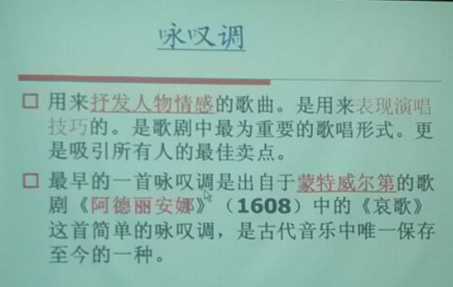
莫扎特、贝多芬、海顿（交响乐之父）
费加罗婚礼-莫扎特
乐圣-贝多芬-李叔同称呼
浪漫主义时期音乐
艺术歌曲之王-舒伯特-《野玫瑰》《魔王》《小夜曲》《圣母颂》《鳟鱼》
肖邦：钢琴诗人-《圆舞曲》《夜曲》
李斯特：钢琴之王-《帕格尼尼-钟》
民族音乐
格林卡：俄国音乐之父
强力集团：新俄罗斯乐派
柴可夫斯基：也可归为浪漫主义作曲家-《第六交响曲》《天鹅湖》
捷克音乐文化
《念故乡》
法国音乐文化
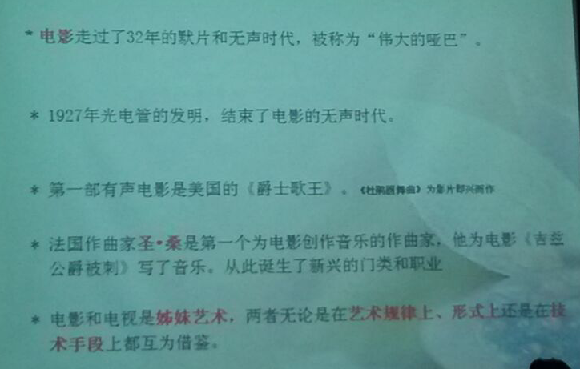
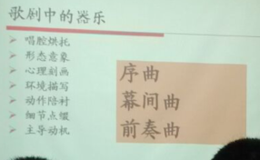
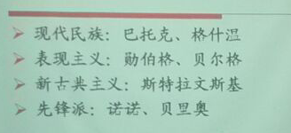
德彪西+贝加摩组曲+月光
